14 Kwietnia – Jesteśmy odkrywcami

„ Jestem odkrywcą” – zabawa badawcza z doskonaleniem zmysłu dotyku, rozmowa kierowana o tym kim jest odkrywca i co można odkrywać ?
Środki dydaktyczne: duży nieprzeźroczysty worek, lub pudełko z otworem na rączkę dziecka. Różnego rodzaju przedmioty domowe lub zabawki.
- Do worka lub pudełka rodzic wrzuca różnego rodzaju przedmioty lub zabawki
- Rodzic wprowadza dziecko w temat zadając pytania:
kim jest odkrywca?
co to znaczy odkrywać?
którą częścią ciała najczęściej badamy nowe nieznane przedmioty?
do czego służą ręce?
- Dziecko ma za zadanie za pomocą zmysłu dotyku odgadnąć, jaki przedmiot znajduje się w worku lub pudełku. Po zakończonej zabawie dziecko waz z rodzicem podsumowują odkrycia nazywając jeszcze raz wszystkie przedmioty.

„ Szybki jak burza” – zabawa ruchowa, doskonalenie orientacji słuchowej, rozwijanie szybkiej reakcji na polecenia rodzica.
Środki dydaktyczne: piłka,
- Rodzic wydaje jasne polecenia: podrzuć i złap piłkę, turlaj piłkę, tocz piłkę, kozłuj piłkę, kopnij piłkę

„ Bocian” – doskonalenie zdolności manualnych, zabawa matematyczna, przeliczanie.
Środki dydaktyczne: karta pracy – bocian, nożyczki
- Zadaniem dziecka jest ułożenie wycinanki obrazkowej z pociętych na paski kawałków, odgadnięcie co znajduje się na ułożonym obrazku, a następnie przeliczenie elementów składowych obrazka ze szczególnym zwróceniem uwagi na wygląd cyferek.

15 kwietnia- Badam, odkrywam, eksploruję!

„ Ciepło, zimno” – zabawa badawcza, eksperyment z wykorzystaniem lodu i wody. Badanie dotykiem temperatury wody, odczuwanie ciepłego i zimnego powietrza z suszarki.
Środki dydaktyczne: suszarka do włosów, dwie miski, woda z lodem, bardzo ciepła woda.
- Rodzic dmucha na rączkę dziecka powietrzem z suszarki kolejno raz zimnym a raz ciepłym. Pyta dziecko co czuje podczas dmuchania powietrza z suszarki.
- Rodzic tłumaczy, że na skórze znajdują się tysiące receptorów, nie widzimy ich ale to dzięki nim czujemy czy to czego dotykamy jest zimne, czy ciepłe, miękkie czy ostre.
- Rodzic odkłada suszarkę i stawia na środku dwie miski. Do jednej nalewa zimną wodę i wkłada lód. Do drugiej nalewa bardzo ciepłą wodę. Rodzic zachęca, aby dziecko włożyło rączkę najpierw do zimnej następnie do ciepłej wody, pyta o wrażenia.

„Zaczarowany balon”- zabawa badawcza, eksperyment z wykorzystaniem balona, sody oczyszczonej i octu.
Środki dydaktyczne: balon, soda oczyszczona, ocet
Link: https://www.youtube.com/watch?v=AXBanKk0A9c

„ Mali odkrywcy” – karta pracy, kolorowanka

„ Mam pięć paluszków” – nauka rymowanki z pokazywaniem.
Ten pierwszy to mój dziadziuś,
A przy nim babunia.
Największy to mój tatuś,
A przy nim mamunia
to ja dziecinka mała,
A to moja rodzinka cała.

(w tym wierszyku pokazujemy po kolei palce u jednej ręki )

16 kwietnia „ Dziś odkryję ile waży miś, co jest lżejsze a co cięższe?”

„Lekki jak piórko, ciężki jak słoń”- zabawa ruchowa z elementami naśladownictwa.
- dziecko porusza się po pokoju zgodnie z poleceniami rodzica.
Lekko jak piórko- szybko na palcach
Ciężko jak słoń- powoli, ciężko, głośno tupiąc.
- Rodzic odpowiednio do polecenia wygrywa rytm klaszcząc w dłonie, raz delikatnie cichutko a raz mocno i głośno.

„ Uciekające piórko” – ćwiczenia oddechowe, dmuchanie na piórko lub paski papieru raz mocno, raz delikatnie, przesuwanie piórek za pomocą wydechu. ( można urządzić wyścigi w parach )
Środki dydaktyczne: piórko, lub paski papieru

„Co jest cięższe, lala czy miś?’’- zabawa matematyczna
Środki dydaktyczne: gotowa waga szalkowa, ( lub wieszak i dwie foliowe torebki, piłka, balon, wybrane zabawki, znacząco różniące się wagą.
- Na środku dywanu układamy, balon, piłkę i wszystkie przedmioty, które będziemy chcieli zważyć.
- Jeśli rodzic ma do dyspozycji wagę szalkową, prezentuje ją dziecku i tłumaczy, że dzięki niej sprawdzą co jest lżejsze a co cięższe. ( jeśli nie, wykonuję ją z wieszaka i dwóch foliowych torebek)
- Rodzic pokazuje jak działa waga na przykładzie piłki i balona.
- Dziecko obserwuje zachowanie wagi wnioskując, że cięższy przedmiot ściąga szalkę w dół.
- Następnie dziecko wybiera przygotowanie wcześniej zabawki, których ciężar będzie porównywać.
- Rodzic zadaje pytanie: co jest lekkie, a co ciężkie????

„Żółw morski” – doskonalenie umiejętności grafomotorycznych

17 kwietnia „ Zabawy logopedyczne”

„Tak jak pszczólka”- zabawa logopedyczna
Środki dydaktyczne: pionki, kostka do gry
-Na dzisiejsze zajęcia przygotowałam dla was Gimnastykę Buzi i Języka w formie gry planszowej.

-Do gry zapraszają was wesołe pszczółki.( obrazek przed wydrukowaniem można skopiować na czystą stronę i powiększyć do formatu A4, lub skopiować na nowy dokument, powiększyć i grać bez drukowania, wtedy trzeba pamiętać na ,której pszczółce się zatrzymaliście – takie ćwiczenie pamięci – dodatkowo)

- kolejno rzucamy kostką i wykonujemy ćwiczenie logopedyczne o które prosi nas wesoła pszczółka

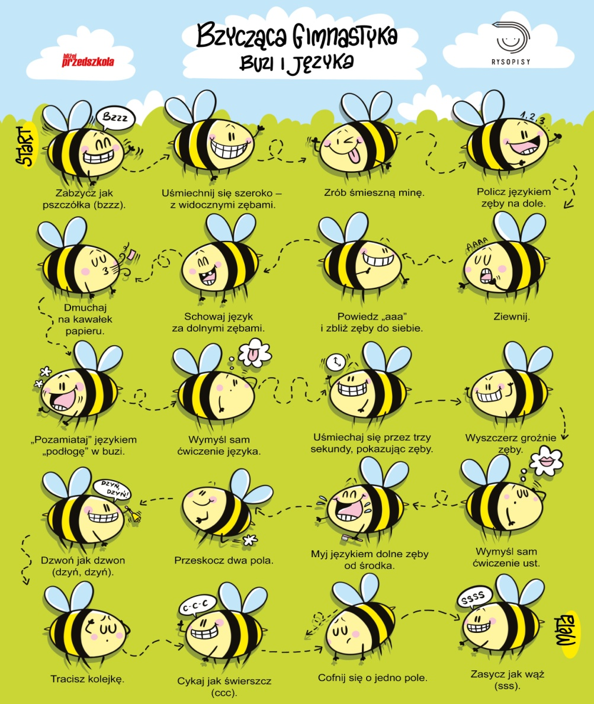

„Pszczółka” – zabawa plastyczno- logopedyczna ( wzór do wycięcia poniżej)

Środki dydaktyczne: nożyczki, klej, żółta farba, kawałeczek foli bąbelkowej, słomka

-Poproś mamę lub tatę, siostrę, brata aby pomogli ci wyciąć małe elementy. Wszystko pięknie posklejajcie.

-Aby wykonać plaster miodu potrzebny będzie kawałek foli bąbelkowej, który należy pomalować żółtą farbą po stronie bąbelków i odcisnąć na plastrze „miodu”.

-Gdy wszystko będzie gotowe możecie się bawić.

-Wykonajcie tyle plastrów miodu ile jest pszczółek.

-Postaraj się przenieść pszczółki na plaster miodu przy pomocy słomki. ( zasysając powietrze)

Miłej zabawy!!!

